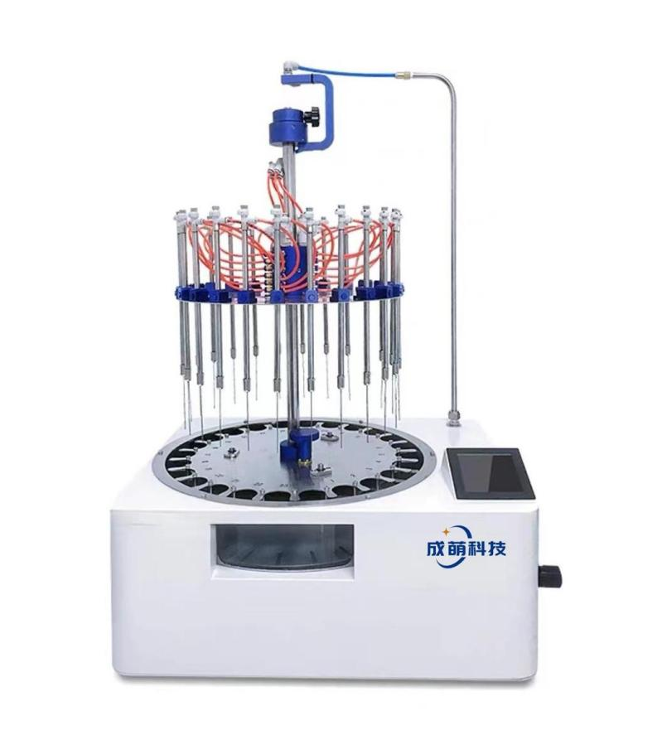
产品说明：
CMDS系列智能水浴氮吹仪通过水浴加热，并将氮气吹入受热后的样品表面以达到快速浓缩的目的。CMDS系列采用5寸高清彩色触摸屏控制，具备分组通道独立控制功能、氮吹针一键式快速升降、无需提升样品架即可观测浓缩状态等一系列性能优势，能令繁琐的浓缩过程变得更智能、更高效。
主要特征：
● 内置程序控制，方便随时调用，无需重复设置。
● 支持分组控制，按组启停，灵活节省氮气。
● 每个氮吹通道均配备带数字刻度盘的流量调节阀，有效确保平行性，更加清晰直观。
● 浓缩过程中，氮吹针一键式快速升降，高度方便可调，针头支持快换。
● 水浴锅可视窗设计并自带照明功能，无需提升试管架即可随时观察样品浓缩状态。
● 水浴加热采用PID精确控温，控温精度±0.5℃。
● 智能快插式排水口设计，插上配套排水管则自动排水，换水操作简便。
● 兼容多种规格的浓缩管：试管、离心管、烧杯、圆底烧瓶，锥形瓶，KD浓缩瓶等。
● 样品架高度可调，适用范围更广。
● 一体式气腔设计，外观更新颖，可有效杜绝漏气现象。
● 经典圆盘式结构，样品支架可360度自由旋转，操作时可正面接触样品，旋转过程中，氮吹针始终对应样品管。样品盘在旋转过程中，不存在气管缠绕现象。支持定制专属混合型样品架。
● 采用5寸高清触摸彩屏控制，实时动画式显示，工作状态更直观。
● 实时显示氮吹压力、水浴温度，浓缩时间及液位报警等，在浓缩过程中可实时修改参数。
● 支持手动、自动双模式，浓缩完成时报警提示，并自动关闭进气阀及切断加热。
● 低液位声光报警，自动停止加热及氮吹，可有效防止干烧，极大的节省氮气消耗。
● 样品架与氮吹针均为304不锈钢材质。（可定制316不锈钢材质或PTFE防腐涂层）
● 水浴模块采用优质304不锈钢，美观耐用。（可定制全身喷涂PTFE防腐涂层）
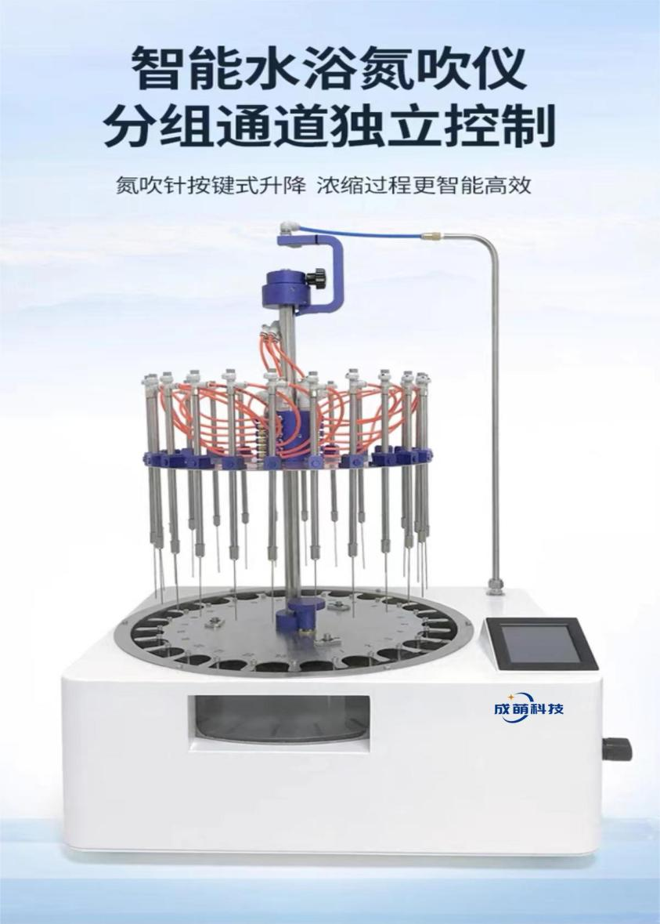

技术参数：
型号 | CMDS-12 | CMDS-24 | CMDS-36
处理样品数 | 12位独立控制  （支持定制） | 24位独立控制  （支持定制） | 36位独立控制  （支持定制）
加热方式 | 水浴加热 | 水浴加热 | 水浴加热
温度范围 | 室温-100℃ | 室温-100℃ | 室温-100℃
温控精度 | ±0.5℃ | ±0.5℃ | ±0.5℃
设定时间 | 1-9999min | 1-9999min | 1-9999min
缺液声光报警 | 支持 | 支持 | 支持
控制方式 | 5寸高清彩色触摸屏 | 5寸高清彩色触摸屏 | 5寸高清彩色触摸屏
控制模式 | 手动、自动双模式 | 手动、自动双模式 | 手动、自动双模式
可编辑程序 | 1-30段 | 1-30段 | 1-30段
浓缩管尺寸范围 | Ø10-35mm、H32-200mm  （支持定制） | Ø10-35mm、H32-200mm  （支持定制） | Ø10-29mm、H32-200mm  （支持定制）
样品架高度可调 | 支持 | 支持 | 支持
气体输入压力 | 0.2-1.0MPa | 0.2-1.0MPa | 0.2-1.0MPa
气体输出压力 | 0.2-0.8MPa | 0.2-0.8MPa | 0.2-0.8MPa
吹针升降高度 | 0-200mm | 0-200mm | 0-200mm
吹针升降方式 | 一键式升降 | 一键式升降 | 一键式升降
排水方式 | 快插式 | 快插式 | 快插式
分组控制 | 3、6、9、12通道 | 6、12、18、24通道 | 6、12、18、24、30、  36通道
一键式关闭气阀 | 支持 | 支持 | 支持
功率 | 1500W | 2000W | 2000W

